Tipo A:
En la serie de "video juegos de antes de la videoconsola" hoy os presentamos el mastermind.
Os cuento: El enigma era una secuencia de cuatro chinchetas de colores que se ponía tras un biombo, ocultas para el jugador. El enigma era compuesto por otra persona que lo proponía, le llamaremos "el juez". Los colores podían repetirse
El jugador colocaba sobre el tablero una secuencia de cuatro chinchetas de colores, podían ser repetidos (había cinco colores: verde, azul, amarillo, rojo, naranja). El juez respondía a la secuencia del jugador colocando en un apartado del tablero la puntuación de la combinación del jugador que era de la siguiente forma: tenía la posibilidad de colocar entre 0 y cuatro chinchetas que podían ser blancas o negras. Si era blanca significaba que en el enigma existía un ficha del mismo color que alguna de las colocadas en el tablero. Si era negra significaba que en el enigma había una ficha que se correspondía en posición y color con alguna de las fichas de la combinación del jugador.
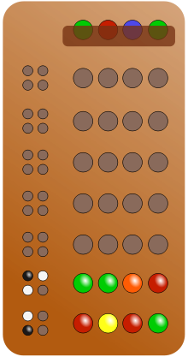
El juego termina cuando el usuario averigua la composición oculta y el juez coloca las cuatro fichas negras o cuando el jugador ha colocado quince combinaciones sin que haya averiguado la combinación secreta.

Realiza el diagrama de cuadros que satisfaga dicho programa, debes crear: El tipo de la información necesaria. El diagrama propiamente dicho. La descripción breve de lo que hace cada módulo.

